SEMINAR CHUYÊN ĐỀ
BÁO CÁO BÀI TẬP 04
Coding with GenAI — Phần 1: Nền tảng
BÀI TẬP 04: CODING WITH GENAI
Phần 1 — Nền tảng Lập trình cùng GenAI
Báo cáo Tổng hợp
Sinh viên thực hiện | Phùng Anh Tuấn
Mã số sinh viên | 3122411237
Lớp | DCT122C3
Học phần | Seminar Chuyên Đề
Giảng viên hướng dẫn | Đỗ Như Tài
Học kỳ | Học kỳ II, năm học 2025 - 2026

Tháng 5, 2026

Báo cáo Tổng hợp — Bài tập 04: Coding with GenAI
Tổng hợp toàn bộ Bài tập 04 — nghiên cứu Phần 1 “Nền tảng” (Chương 1–5) của sách Supercharged Coding with GenAI.

1. Giới thiệu
Bài tập 04 nghiên cứu Phần 1 — “Foundations for Coding with GenAI” — của cuốn sách Supercharged Coding with GenAI (Hila Paz Herszfang và Peter V. Henstock, Packt Publishing, 2025), gồm năm chương đầu. Báo cáo tổng hợp này khái quát toàn bộ bài tập: mục tiêu, phương pháp thực hiện, kết quả của năm chương cùng các bài lab, và danh mục sản phẩm bàn giao. Nội dung chi tiết của từng chương nằm trong các báo cáo riêng tại thư mục tương ứng.

2. Mục tiêu và phạm vi
- Phạm vi: Phần 1 của sách — Chương 1 đến Chương 5.
- Đọc và tóm tắt lý thuyết của cả năm chương.
- Thực hiện các bài lab thực hành cho Chương 2, 3, 4 và 5.
- Viết báo cáo cho từng chương kèm sơ đồ minh họa.
- Tổng hợp kết quả và ghi nhận nhật ký làm việc.

3. Phương pháp luận
Bài tập áp dụng khung phân tích ba mức — Ý tưởng, Luận lý, Vật lý — được giới thiệu ở Chương 1. Mỗi chủ đề được trình bày lần lượt từ mức ý tưởng (là gì, vì sao), tới mức luận lý (cấu trúc, quy trình) và mức vật lý (mã nguồn, dòng lệnh cụ thể).
Quy trình thực hiện cho mỗi chương gồm năm bước, lặp lại nhất quán:
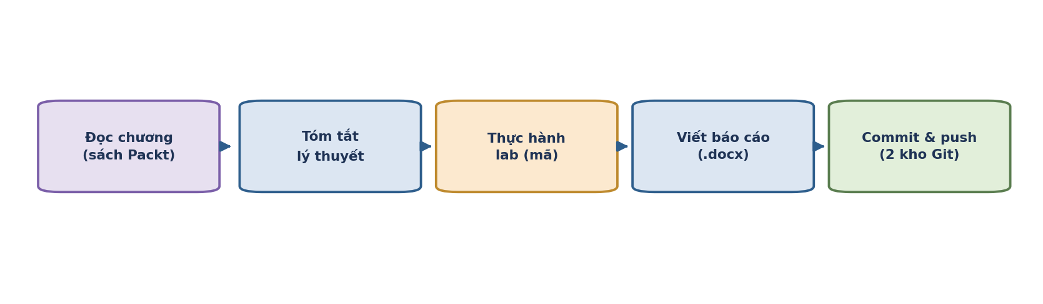
Hình T.1. Quy trình thực hiện thống nhất cho mỗi chương.

4. Tổng quan năm chương
Năm chương được xây dựng tuần tự: mỗi chương kế thừa và bồi đắp trên nền chương trước, tạo thành một mạch kiến thức nền tảng.
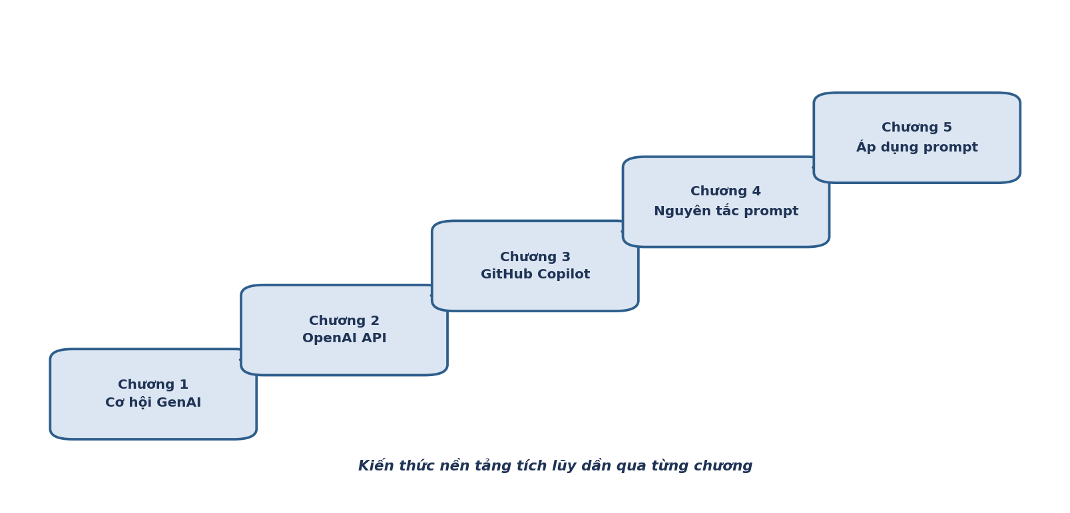
Hình T.2. Mạch kiến thức tích lũy qua năm chương của Phần 1.
Chương | Trọng tâm | Điểm chính
1 | Cơ hội của GenAI trong SDLC | GenAI mở rộng tự động hóa ra toàn vòng đời; khung ba mức
2 | Khởi đầu nhanh với OpenAI API | Chat Completions; vai trò system/user/assistant; token
3 | GitHub Copilot trong các IDE | Hai chế độ gợi ý nội dòng và chat; vai trò ngữ cảnh
4 | Prompting với ChatGPT | Cấu trúc prompt; dấu phân tách; vòng lặp tinh chỉnh
5 | Prompting với API và Copilot | Mẫu SURROUND + SINGLE_TASK; prompt tái sử dụng

5. Tổng hợp các bài lab
Các chương 2–5 đều có lab thực hành, mã nguồn đặt trong thư mục lab của từng chương.
Lab | Chương | Nội dung | Ghi chú
Lab 2 | 2 | Gọi API, tham số và token, sinh mã (3 bài) | Cần khóa API
Lab 3 | 3 | Trung bình nhân: hiện thực, type hint, sửa lỗi (3 bài) | Python thuần
Lab 4 | 4 | Cải thiện prompt; prompt có cấu trúc (2 bài) | Lab 4.2 cần khóa API
Lab 5 | 5 | Sinh docstring; kiểm thử Singleton (2 bài) | Lab 5.2 Python thuần
Các lab Python thuần đã được chạy và kiểm tra cho kết quả đúng. Các lab gọi OpenAI API được viết hoàn chỉnh và cần biến môi trường OPENAI_API_KEY để chạy thực tế.

6. Sản phẩm bàn giao
Toàn bộ sản phẩm được tổ chức trong thư mục BT04:
BT_04/
├── README.md (giới thiệu)
├── requirements.txt (thư viện cho lab)
├── BaoCao_TongHop_BT04_CodingGenAI.docx (báo cáo này)
├── NhatKy_LamViec.md (nhật ký làm việc)
├── ch1/ ... ch5/ (báo cáo .docx + mã lab của từng chương)
└── figures/ (các sơ đồ minh họa)
- Năm báo cáo chương định dạng .docx, mỗi báo cáo kèm sơ đồ minh họa.
- Báo cáo tổng hợp (tài liệu này).
- Mã nguồn các bài lab cho Chương 2–5 (Python).
- Tập sơ đồ trong thư mục figures.
- Nhật ký làm việc và tệp README giới thiệu.

7. Nhật ký làm việc
Bảng dưới tóm tắt quá trình thực hiện; chi tiết đầy đủ nằm trong tệp NhatKy_LamViec.md.
Ngày | Người thực hiện | Công việc
2026-05-20 | Phùng Anh Tuấn | Thiết lập thư mục; đọc và viết báo cáo Chương 1
2026-05-20 | Phùng Anh Tuấn | Đọc Chương 2; làm Lab 2; viết báo cáo Chương 2
2026-05-20 | Phùng Anh Tuấn | Đọc Chương 3; làm Lab 3; viết báo cáo Chương 3
2026-05-20 | Phùng Anh Tuấn | Đọc Chương 4; làm Lab 4; viết báo cáo Chương 4
2026-05-20 | Phùng Anh Tuấn | Đọc Chương 5; làm Lab 5; viết báo cáo Chương 5
2026-05-20 | Phùng Anh Tuấn | Viết báo cáo tổng hợp và nhật ký làm việc

8. Tự đánh giá
- Đã hoàn thành - đọc và tóm tắt lý thuyết Chương 1–5; thực hiện đầy đủ các lab 2–5; viết năm báo cáo chương kèm sơ đồ và báo cáo tổng hợp.
- Đã kiểm chứng - các lab Python thuần (Lab 3 và Lab 5.2) chạy được và cho kết quả đúng.
- Cần lưu ý - các lab gọi OpenAI API (Lab 2, Lab 4.2, Lab 5.1) cần khóa OPENAI_API_KEY để chạy; mã đã được viết hoàn chỉnh.

9. Kết luận
Bài tập 04 hoàn tất việc nghiên cứu Phần 1 của cuốn sách. Qua năm chương, người học đã đi trọn chặng nền tảng: nhận thức về cơ hội và rủi ro của GenAI trong phát triển phần mềm, sử dụng OpenAI API, làm việc với GitHub Copilot, nắm các nguyên tắc viết prompt và biết áp dụng prompting một cách có cấu trúc. Xuyên suốt là khung phương pháp luận ba mức Ý tưởng – Luận lý – Vật lý. Nền tảng này là hành trang để tiếp tục các phần nâng cao của cuốn sách.

Tài liệu tham khảo
- Hila Paz Herszfang, Peter V. Henstock. Supercharged Coding with GenAI: From vibe coding to best practices using GitHub Copilot, ChatGPT, and OpenAI. Packt Publishing, 2025.
- Kho mã nguồn chính thức của sách: https://github.com/PacktPublishing/Supercharged-Coding-with-Gen-AI
- Tài liệu OpenAI API: https://platform.openai.com/docs
- Tài liệu GitHub Copilot: https://docs.github.com/copilot

